**UNIVERSIDADE PAULISTA – UNIP**

**UNIP INTERATIVA**

MATHEUS HENRIQUE DE ABREU RA:2232719

**SISTEMA DE SAÚDE**

**Covid-19 no Sistema**

**JACAREÍ-SP**

**2022**

**UNIVERSIDADE PAULISTA – UNIP**

**UNIP INTERATIVA**

MATHEUS HENRIQUE DE ABREU RA: 2232719

**SISTEMA DE SAÚDE**

**Covid-19 no Sistema**

*Projeto Integrado Multidisciplinar – PIM IV*

*para a obter a graduação em Tecnologia*

*em Análise e Desenvolvimento de Sistemas*

*apresentado à Universidade Paulista - UNIP*

**Orientador: Prof. Claudio Santos de Almeida**

**JACAREI-SP**

**2022**

**RESUMO**

O desenvolvimento do trabalho no setor da saúde está expandindo e será necessário criar e entender um sistema onde a prioridade seja separar as pessoas com os sintomas da covid-19 com outros pacientes. As matérias que serão tratadas para compor este conhecimento para melhor auxilio deste sistema será a Linguagem e Técnicas de Programação e Engenharia de Software I, focadas totalmente na linguagem C. Perante essa análise, O uso do sistema requer uma lógica bem orientada e que siga os procedimentos do projeto. Com isso, a probabilidade de colocar ferramentas que auxiliem os hospitais para cadastrar os pacientes que forem diagnosticados com Covid-19 e que careçam de acompanhamento e monitoramento, uma simples forma de automatizar e estruturar uma rotina. Com isso, precebe-se uma preocupação com o desenvolvimento e a necessidade de avançar com o sistema em maior velocidade seguindo as demandas de cada hospital. Diante de tal exposto, o principal objetivo é analisar, desenvolver e compreender os processos dos hospitais englobando todo o conhecimento adquirido no decorrer do curso de graduação em tecnologia em análise e desenvolvimento de sistemas neste semestre. Evidenciar o aproveitamento do curso e somar os conhecimentos obtidos nos semestres anteriores é também essencial no desenvolvimento.

**Palavras-chave:** Hospital. Desenvolver. Sistemas. Covid-19. Linguagem.

**ABSTRACT**

The development of work in the health sector is expanding and it will be necessary to create and understand a system where the priority is to separate people with the symptoms of covid-19 with other patients. The subjects that will be treated to compose this knowledge to better help this system will be the Language and Techniques of Programming and Software Engineering I focused entirely on the C language. Given this analysis, the use of the system requires a well-oriented logic and that follows the procedures from the project. With that, the likelihood of putting tools that help hospitals to register patients who are diagnosed with Covid-19 and who need follow-up and monitoring, a simple way to automate and structure a routine. With this, one can see a concern with the development and the need to move forward with the system at greater speed, following the demands of each hospital. In view of this, the main objective is to analyze, develop and understand the processes of hospitals, encompassing all the knowledge acquired during the undergraduate course in technology in analysis and systems development this semester. Evidencing the use of the course and adding the knowledge obtained in the previous semesters is also essential in the development.

**Keywords:** Hospital. Developer. Systems. Covid-19. Language.

**SUMÁRIO**

1. INTRODUÇÃO 5

2. MANUAL PARA ABRIR O PROGRAMA 7

3. MANUAL DO SISTEMA 8

4. CÓDIGO 11

CONDERAÇÕES FINAIS 14

REFERÊNCIA 15

# 1. INTRODUÇÃO

Este trabalho apresenta um sistema criado para hospitais de maneira prática na linguagem C junto ao programa conhecido como CodeBlocks. Este projeto se baseia nas matérias Linguagem e Técnicas de Programação e Engenharia de Software I, um sistema que segue a Lei Geral de Proteção de Dados Pessoais (LGPD), Lei n° 13.709/2018.

Além disso, será visto a integração de um sistema que os hospitais vão necessitar conforme a origem de novos casos de covid-19. Eventualmente será feito um cadastro neste hospital do paciente e dará mais informações sobre o mesmo para saber que tipo de tratamento o médico terá de aplicar. A imposição de ferramentas virtuais usadas para obter o melhor gerenciamento dos cuidados do setor da saúde e de como o hospital transmitirá a mensagem que ela quer passar para priorizar seus pacientes.

Depreende-se, portanto, que este projeto foi desenvolvido através de informações de pesquisas e aprendizagem para hospitais com o objetivo de demonstrar problemas, inovações, melhorias, organizações, automatizações, facilidades e conhecimentos adquiridos no decorrer do bimestre com a análise e desenvolvimento de sistemas na linguagem C.

# 2. MANUAL PARA ABRIR O PROGRAMA

Para você conseguir ter acesso ao programa, primeiramente deve-abrir o seu code:blocks

**Figura 1:** CodeBlocks



Fonte: Matheus, 2022

Clique em ‘Open’.

**Figura 2:** Abrir



Fonte: Matheus, 2022

Procure o caminho do arquivo, entre na pasta PIM IV e abra o arquivo ‘main’

**Figura 3:** Open File

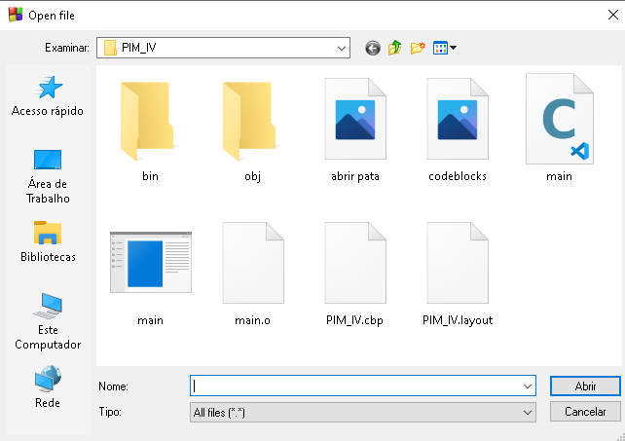

Fonte: Matheus, 2022

Aperte a tecla F9 ou clique em ‘Build and Run’

**Figura 4:** Build na Run



Fonte: Matheus, 2022

# 3. MANUAL DO SISTEMA

Será aberto uma tela parecida com o console do PowerShel dispondo um login e senha para o hospital quando ele estiver cadastrado, neste caso, o login do hospital que estamos usando no sistema é ‘hospitalAlvo’ e a senha é ‘saude’.

**Figura 5:** sistema login

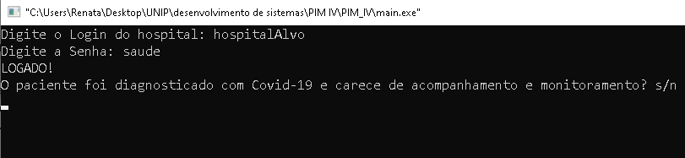

Fonte: Matheus, 2022

O sistema questionará se o paciente foi diagnosticado com covid-19, carece de companhamento e monitoramento, coloque a opção ‘s’ para sim e’n’ para não. Quando digitar ‘n’, o sistema irá encerrar, quando digitar ‘s’ ele pedirá as informações do paciente como nome, endereço, sintomas declarados pelo paciente mostrado a seguir

**Figura 6:** dados

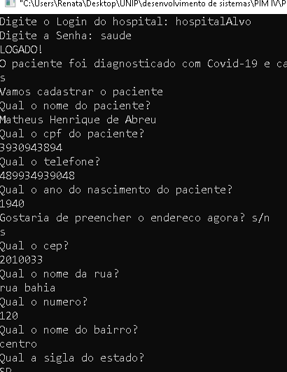

Fonte: Matheus, 2022

O sistema também irá perguntar sobre as comorbidades do paciente resondendo ‘s’ para sim e ‘n’ para não, com o intuito de saber como será o procedimento que o médico terá de seguir.

**Figura 7:** Comorbidades

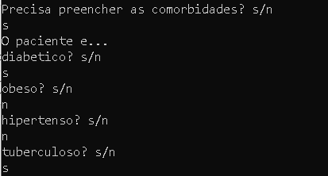

Fonte: Matheus, 2022

O sistema para o gerenciamento de hospitais irá ver se o paciente tem mais de 65 anos. Se por acaso tiver, irá registrar um arquivo em texto separado com nome e CEP do paciente para enviar a Central da Secretaria da Saude.Em seguida, o sistema irá mostrar todas as informações registrada para o responsável pelo registro e será cadastrado no sistema.

**Figura 8:** Saída de Dados

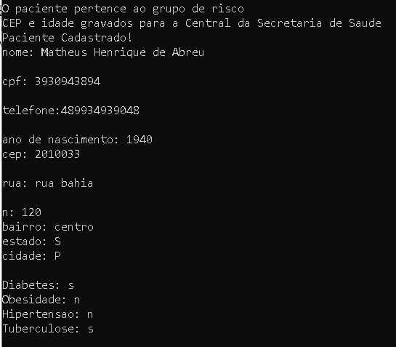

Fonte: Matheus, 2022

# 4. CÓDIGO

De acordo com o livro Introduction to Algorithms do Jon Bentley que e deve incrementar códigos com um sistema padrão onde a organização deve ser a peça fundamental para o código. Podemos iniciar tanto para o inicio de uma declaração de uma váriavel em um escopo local, quanto para a construção de condições e loopings de uma função.

O código criado a seguir foi seguindo algumas regras apresentadas no livro. Foi implementada a declaração de structs, para armazenar as informações em uma parte da memória e uma função principal para conseguir compilar e rodar o programa. Neste sentido, para criar um argumento de string na linguagem C, nota-se necessário a criação da variável char[] com array no final da variável e o número de caracteres com o intuito de não ter erros na compilação.

**Figura 9:** Struct

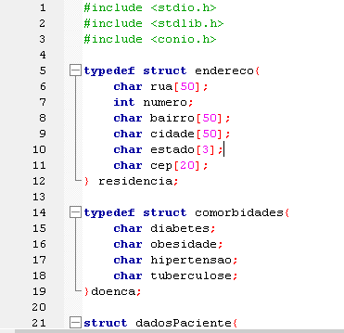

Fonte: Matheus, 2022

**Figura 10:** Função Principal

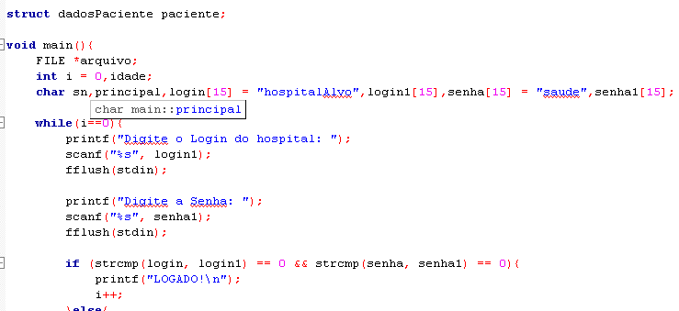

Fonte: Matheus, 2022

Como mostrado na figura 10, é usado um strcmp para comparar o login e a senha registrada para conseguir acessar o sistema, após isso há as incrementações de scanf com fflush(stdin) e fgets() para entrada de dados e a limpeza para a próxima entrada de dados e o código e printf() para saída de dados, a variável File com *arquivo é para fazer um apontamento para o arquivo que será guardado as informações. Em suma, o Código fgets tem três argumentos, o primeiro é o código que será reproduzido na saída, o segundo é a quantidade de caracteres permitida nesta string, sempre será um a menos na registrada na variável, pois isto é uma forma do compilador não cometer erros, o terceiro será ‘stdin’, que fará a limpeza do buffer do código de entrada para um próximo código poder entrar.

**Figura 11:** Dados

# 

Fonte: Matheus, 2022

De acordo com o site Intellectuale da matéria Arquivos em C diz que alguns códigos como fopen() com 2 argumentos, um com a váriavel do arquivo gravado o nome do arquivo com o tipo e o outro argumento diz como salvar. fprintf() com 3 argumentos, um com a variável ‘arquivo’, o segundo diz qual frase vai gravar e o terceiro quais variáveis correspondem esta frase. fclose() fecha o arquivo gravado. Com isso, eles podem ser usados para pegar dados e registrar em um arquivo em texto para enviar para a Secretaria da Saúde.

**Figura 12:** Registro em arquivo

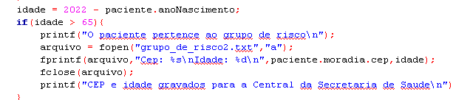

Fonte: Matheus, 2022

**Figura 13:** Arquivo criado

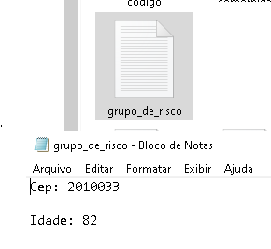

Fonte: Matheus, 2022

A figura 13 registra os dados da pessoa se ela é alguém do grupo de risco, abrindo o arquivo, vê os dados dela registrado como CEP e Idade. Na figura 12, no código fopen(“grupo_de_risco2.txt”,”a”); a alteração do nome grupo_de_riscos2 é importante ser alterada quando há um acumulo de informações em um mesmo documento, o bom também para ter melhor organização é alterar o nome para o nome do paciente para o envio a Secretaria da Saúde.

# CONDERAÇÕES FINAIS

Depreende-se, portanto, as informações vistas dentro do sistema foram adquiridas no decorrer do curso junto ao auxilio das disciplinas: Linguagem e Técnicas de Programação e Engenharia de Software I. Nessa conjuntura, o sistema dos hospitais criados foi com o intuito de priorizar os pacientes que mantinham um tempo de espera grande e maior burocracia.

Nesse conjunto, os hospitais têm uma lógica de um sistema operacional já definida para a criação de novas consultas e facilidades e também vê a probabilidade de facilitar a manutenção do código tendo as boas práticas em mente. Assim, são desenvolvidos e aperfeiçoados novos métodos com foco em transmitir uma imagem despreocupada referente aos seus concorrentes.

Com base nas informações supracitadas, então, todas as informações expostas são necessárias para a área da saúde com o objetivo de informar um sistema adequado aos procedimentos da comunicação de dados para este tipo de operação. Por conseguinte, as possibilidades de acesso em cada operação e as melhorias no gerenciamento para ter uma nova necessidade enquanto o campo da saúde expande.

# REFERÊNCIA

CASAVELLA, Eduardo. Arquivos em C. Intelectualle, 2022. Disponível em: http://linguagemc.com.br/arquivos-em-c-categoria-usando-arquivos/#:~:text=%3D%20fopen(%E2%80%9C,arquivo%20usamos%20a%20fun%C3%A7%C3%A3o%20fclose. Acesso em: 27/11/2022

Udi Manber, **Introduction to Algorithms**: A Creative Approach, Addison-Wesley, 1989. Jon Bentley, Programming Pearls , Addison-Wesley, 1986. [Um clássico, muito bem escrito. Tópicos de análise de algoritmos.